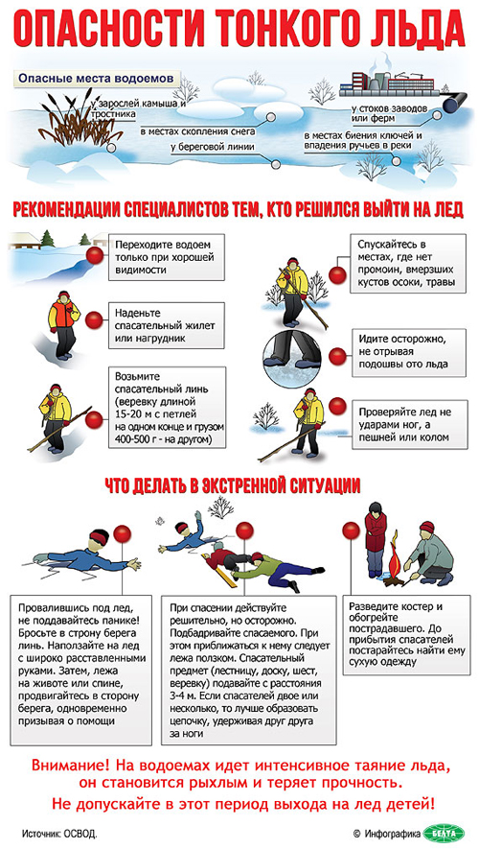

Нужно знать, что при положительных атмосферных температурах прочность льда на водоемах быстро сокращается. Лёд становится рыхлым и непрочным, появляются промоины, невидимые майны, лёд «садится» и образовывает так называемый «двойной лёд». Не безопасно находится на притоках рек, кромку льда быстро подмывает течением, мгновенно разрушая границу лёдяного покрова.
Будьте внимательны и предельно осмотрительны, подходить близко к открытым водным участкам опасно!
При рыбной ловле со льда не делайте лунки одну от другой ближе 5-6 метров, не скапливайтесь на льду. Отправляясь на рыбалку, не забудьте взять с собой простейшие спасательные средства (линь 15-20 м. длинной с петлёй на одном конце и грузом весом 400-500 г. на другом, спасательный жилет или нагрудник).
При движении группой соблюдайте дистанцию 5-6 м. друг от друга, не собирайтесь вместе.
Оказавшись на тонком, потрескивающем льду, осторожно поверните обратно и скользящими шагами возвращайтесь по пройденному пути к берегу.
Рыболовный ящик желательно держать на одном плече. Бур разложить.
Провалившись под лёд, следует действовать быстро, широко раскинуть руки в стороны на кромку льда и без резких движений стараться выбраться на прочный лёд, а затем лёжа на спине или животе, продвигаться в сторону берега, одновременно призывая о помощи.
Помогая пострадавшему, будьте осторожны! Приближайтесь к нему только ползком. Приблизившись на достаточное расстояние, бросьте ему конец верёвки (каната, троса, шарфа, ремня, куртки). Деревянные предметы: жердь, доску, – толкайте по льду до места пролома.
Надо знать, что человек попавший в ледяную воду может окоченеть через 10-15 минут, а через 20 потерять сознание. Поэтому жизнь пострадавшего зависит от сообразительности и быстродействия спасателей.
В случае отсутствия дыхания и сердечной деятельности немедленно надо приступать к их восстановлению. Вызвать экстренную помощь.
Знайте, вода и лёд несут опасность!

Председатель
Березинской районной организации ОСВОД
Полянский Ю.М.

